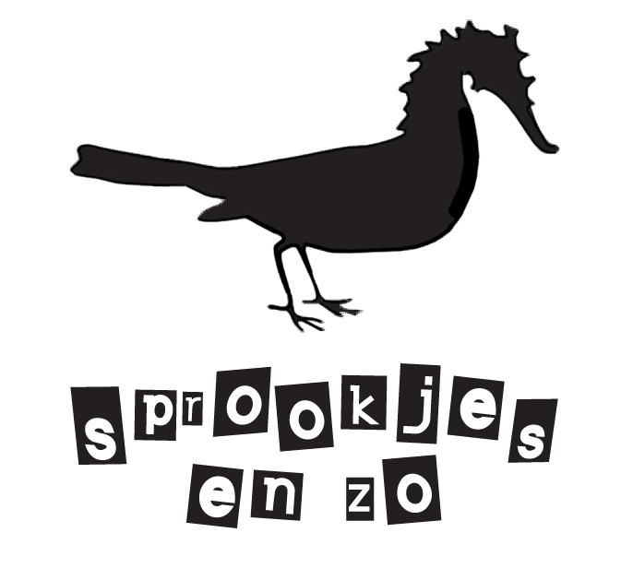
Sprookjes enzo
CLICK

ALGEMENE INFO
Typologie: circus - interactief – figuren & objectentheater
Scène op scène voorstelling
Leeftijd: 3 t/m 5 jaar
Publiek: families en scholen
Max. publiek: 120 personen (kinderen + volwassenen)
Duur: 45 min

TECHNIEK
Opbouw: 3u30
Afbraak 1u
We hebben minstens 1 uur nodig (=opruimtijd en pauze) tussen het einde van een voorstelling en de start van een volgende voorstelling. Dus als de eerste voorstelling om 9u begint, kan de volgende voorstelling om 10u40 starten.
Minimale afmetingen: 10mx9mx5m

MAXIMALE TECHNISCHE NODEN*
Zwarte dansvloer op scène
2 techniekers voor uit- en inladen, opbouw en afbraak
1 technieker stand-by tijdens de voorstelling
26-35 kanalen dimmer max
4-6 trekken
28-36 theaterspots 1000 W (veelal pc 1000W - par 64 en profielspots 1000W)
Audio aangepast aan de ruimte
Stofzuiger

*we zijn altijd bereid om het lichtplan en technische noden aan te passen aan de speelplek

LOGISTIEK
Omkleedruimte voor acteurs voorzien van tafel, stoel, spiegel en toilet. Warme maaltijd voor 3 personen, waarvan 2 lactose-intolerant.

CONTACT

Techniek:
Pietro Chiarenza
T: 0486-56 09 71 (Engels)
Pietro.sprookjes@gmail.com

Praktische afspraken:
An Lambin
T: 0477-72 36 73
an@sprookjes.be
www.sprookjes.be

